执行标准：HJ637-2012

HAD-88型红外测油仪

使用说明书

北京恒奥德仪器仪表有限公司

目 录
- 概述 ..............................................................................................3
- 仪器特点 .......................................................................................4
三、 主要技术指标 ...............................................................................4
四、 工作原理…….................................................................................5
五、仪器结构 .........................................................................................6
六、使用方法
6.1 仪器安装………………......................................................7
6.2工作站软件结构及安装........................................................8
6.3 波长零点设置.......................................................................9
6.4 芳烃阀值..............................................................................10
6.5 清屏......................................................................................11
6.6 调零点选项..........................................................................11
6.7 测标样选项..........................................................................11
6.8 测样品选项..........................................................................11
6.9 扫描参比 ............................................................................12
6.10 测量样品............................................................................11
6.11 文件管理............................................................................11
6.12 计算回归方程....................................................................13
6.13 四氯化碳纯度检验............................................................15

七、分析操作实例 .............................................................................16
八、仪器使用时应注意事项................................................................17
九、仪器保存及使用条件.......................................................................17
9.1 仪器正常使用环境条件....................................................17
9.2 运输及存储........................................................................17
附录一 装箱单 .....................................................................................18

- 概述

传统的成分分析先取样再以定性方式量测,时间长且无法及时得到测量数据。而大多数物质的分子官能基能吸收红外光,利用光谱能量的吸收与转换很容易进行内部成分的定性分析和定量计算。红外测油仪正是以此为基本原理,采用红外分光光度测量,经对样品进行光谱扫描,可显示并打印样品光谱及吸收峰的波数位置,能迅速、准确地测出水体中油份浓度的全部含量。
石油类的定义是：在标准“HJ637-2012”规定的条件下，用CCl₄萃取，不被硅酸镁吸附，并且在波数为2930cm⁻¹、2960cm⁻¹和3030cm⁻¹全部或部分谱带处有特征吸收的物质。
动植物油的定义是：在标准“HJ637-2012”规定的条件下，用CCl₄萃取，并且被硅酸镁吸附的物质。

我国根据国际标准化组织（ISO）的推荐方法，制定并颁布了以红外光度法为基础的“水质 石油类和动植物油的测定 红外光度法”（ HJ637-2012）国家标准。该标准包括两种方法，红外分光光度法和非色散红外光度法，但在我国目前大多数都采用红外分光光度法。

主要应用领域：
红外测油仪不仅适用于地表水、地下水、海水、生活用水和工业废水等各种水体及土壤中石油类（矿物油）、动植物油及总油含量的监测，同时也是烟气(饮食行业油烟)含油量监测国家标准推荐的仪器。此外，还可用于有机试剂纯度检测及含各种不同C-H键有机物总量和分量的测量。
二、仪器特点
1．可拆卸一体化光学系统，仪器体积小，重量轻，先分光后吸收，符合红外光谱特点要求，稳定性好，信噪比高。
2．采用电调制光源，即降低了光源发热强度，以利于系统散热，同时由于无机械切光运动器件，从而简化了仪器结构，提高了仪器可靠性。
3．传感器信号处理采用锁相放大电路，提高了仪器信噪比和最低检出限。
4．独特的比色池结构设计，适用1到5厘米任何比色皿。
5．结构简单，仪器光学系统、电气系统自成一体，集成化程度高，从而提高了仪器的可靠性和可维护性。
6．操作简单，只需点按一下鼠标即可完成一次油样的测定。
7．测量速度快，测量一次样品仅需1分钟。
8．软件功能强大，测量数据及谱图可以保存到硬盘，随时可以查询、打印谱图，并具有自动调零、回归方程计算等功能。
三、主要技术指标
1．检出极限 <0.12mg/L(CCl₄萃取液，用5cm石英比色皿直接测量)
<0.0012mg/L(水样,采用萃取比100：1，5cm石英比色皿)
2．重复性 ≤1% （对20mg/L油样）
3．线性 R＞0.999
4．波数范围 3400cm⁻¹～2400cm⁻¹
5．吸光度范围 0.0000～3.000AU
6．基本测量范围 0.12 mg/L～100mg/L ( 5cm比色皿)
7．外型尺寸 550cm × 380cm × 150cm
8．重量 15Kg
9．电源 （220±22）V （50±1）Hz 35VA

- 工作原理
当某单色光通过被测溶液时，其光能就会被吸收。光能被吸收的强弱与被测溶液的浓度成比例，符合比尔定律
A= log (1/T)=log(I₀ / I)
式中：T ---------- 透过率
I₀ ---------- 入射光强度
I ---------- 透射光强度
A --------- 吸光度
石油类物质浓度计算公式为：
C=X×A2930＋Y×A2960＋Z×（A3030－A2930/F）
式中：C为油分浓度
A2930 A2960 A3030 为不同波长下的吸光度
X、Y、Z、F为校正系数
先测总含油量 C_{总} ，再将萃取液通过硅酸镁吸附，分离除去极性的动植物油类物质，以同样方法测量，得到石油类的浓度 C_{石油} ，那么动植物油的含量为：
C_{动植物} = C_{总} - C_{石油}

校正系数计算公式：
F=A2930（H）/A3030（H）
C（H）=X×A2930（H）＋Y×A2960（H）
C（P）=X×A2930（P）＋Y×A2960（P）
C（T）=X×A2930（T）＋Y×A2960（T）
＋Z×[A3030（T）－A2930（T）/F]
式中： H -------- 正十六烷
P -------- 姥鲛烷（或异辛烷）
T --------- 甲苯（或苯）
A --------- 各波数处的吸光度
以四氯化碳为溶剂配置苯、异辛烷、正十六烷溶液，浓度分别为80 mg/L、20 mg/L、20mg/L,用4cm比色皿测定红外光谱的吸收值，对正十六烷溶液，由于其芳香烃含量为零，即：
A3030-A2930/F=0
将正十六烷（H）及异辛烷（P）及苯（T）溶液在波数2930cm⁻¹、
2960 cm⁻¹、3030 cm⁻¹处测得吸光度，带入上述公式可求得X、Y、Z、F值。
五、仪器结构
仪器由光学系统、电气系统、微机及数据处理系统组成。
光学系统由光源、准直物镜，反射镜、比色皿池、光栅、成像物镜、滤光片，热释电探测器等组成。
主机电气系统包括调制光源电路、步进电机驱动电路、波长定位电路、
信号放大处理电路，模数转换电路，单片微机系统等。
微机控制数据处理系统包括控制软件、测量软件，数据处理软件，文件管理、打印报表等部分。
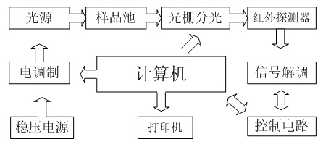
图1 整机框图

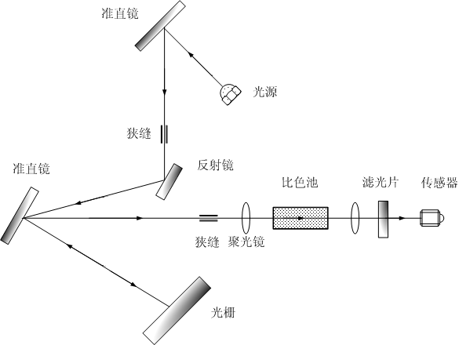
图2 光学原理图

六、使用方法
6.1 仪器安装
打开包装纸箱，将仪器取出，放置在工作台上，有条件的实验室可放于通风橱内，或在仪器上方装一吸排油烟机。
取出比色皿盒，放置在安全位置。用随机带的通信电缆将仪器后面的通信接口和电脑连接，电脑端是连在9针的RS232接口上，如电脑没有RS232接口，可选用我公司的USB转RS232电缆。连好后，将电缆上的固定螺丝拧紧，取出电源线连接仪器和电源插座。
USB转RS232电缆需要安装驱动软件，驱动程序在随机光盘上，安装方法参照随机光盘上的oil_help.chm帮助文件。
打开电源开关，则看到仪器后面有灯光闪烁，仪器开始调整光学系统，30秒后可听到仪器内蜂鸣器“嘟”的一声长鸣，说明仪器已准备就绪，可以与电脑联机进行相关操作了。
工作站软件会自动查找通信接口，自动判断是否已连接测油仪。
每次开机需先开测油仪，待听到一声长鸣声后再打开工作站软件。
 注意！严禁在仪器和电脑通电的情况下连接通信电缆，否则极易损坏设备。
6.2工作站软件结构及安装
工作站基本配置是由一台586以上微机、WINDOWS XP操作系统组成（不推荐Windows98），本软件为绿色软件，无需安装，只需从随机光盘上将oil.exe文件拷贝到硬盘上，放在桌面、C盘或D盘都可以，然后双击图标运行即可。
对于使用Windows98的用户需安装工作站软件，在随机光盘的oilwin98文件夹里，双击 setup.exe,根据提示即可安装。
工作站软件主要由以下部分组成：
a. 测量样品
包括调零，测量标样，测样品。
b. 数据查询
查询测油文件的吸光度、浓度、谱图，也可查询标准曲线。
c. 计算线性回归方程
根据测量的标样浓度，计算回归曲线，相关系数。
d．常用功能。如基线测试，参数设定，文件管理，谱图、标准曲线、基线等图像的保存及打印等。
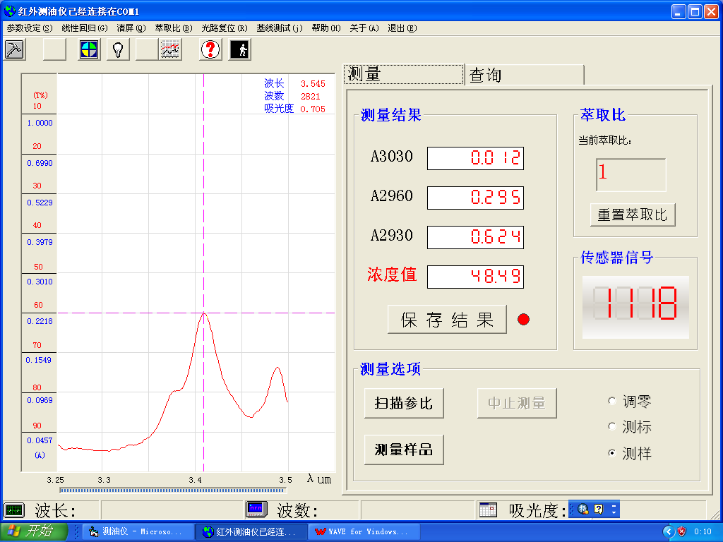 图5 主操作界面
扫描谱图
点击此处进入测量界面
点击此处进入查询界面
点击此处进入回归曲线计算
6.3 波长零点设置
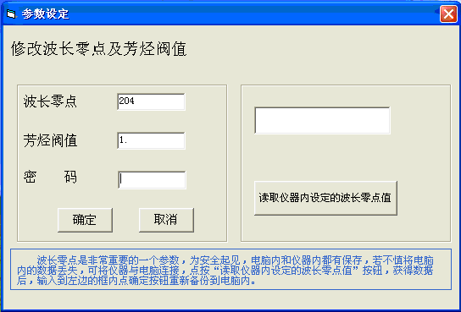
此处显示从仪器内部读取的值
图6 参数设定
当波长走偏时需重新设置波长零点,方法是测量浓度大于30mg/L的油标准样,然后用鼠标指在吸收峰的最高点,点击鼠标左键，则最高点的波长λ便显示在界面右上角,正常情况下此处的波长应该是3.413um,如果显示λ的值大于3413,则波长零点应加上(λ-3413), 如果λ的值小于3413,则波长零点应减去(3413-λ).例如：显示λ的值为3420，仪器的波长往右跑偏了7个波长，如原来的波长零点值为348，则应将其改为348+7=355，将355输入到方框内，密码区内输入密码，点按确定按钮即修改完毕
注意： 您调整了波长零点后，需重新测量空白才能进行测量样品，如波长调制幅度较大，则整个系统都需重新测量，包括校准零点和重做标准曲线。
6.4 芳烃阀值
当溶液浓度过低，或样品中芳烃含量较低时，芳烃的吸收值较难测量，但不计芳烃吸收 对分析结果不会有太大影响，为了使测量低浓度样品时重复性好，当芳烃吸收低于设置的芳烃阀值时，芳烃将不参与计算。
6.5清屏
在测量样品及查询时，屏幕上显示的谱图内容越来越多，点按此菜单可以将屏幕上的数据及谱图清除掉。
6.6 调零点选项

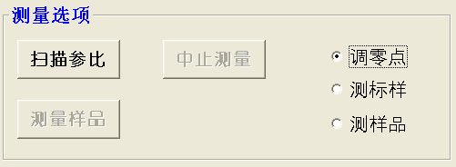
测零点时选中它
测标样时选中它
测样品时选中它
图7
仪器存在系统零点，原因是由于两个比色皿存在差异，及取放时位置也不完全一致，造成测零浓度样品时不为零。
在测量选项中（图7）选中“调零点”选项。以空白CCl₄作参比，以空白CCl₄作样品测量其浓度，测得的浓度值为系统零点值，然后点按保存按钮，仪器将零点值以固定的“000”文件名保存，在以后的每次测样时，仪器将自动调出零点值，用测量值减去零点值即为实际值，比色皿匹配的好坏直接影响零点值，所以当更换比色皿的匹配时，需重新测定零点值。
6.7 测标样选项
当用系列标样做标准曲线时，使用此选项，测得的样品浓度是未经过回归方程修正的。测得的值用来计算回归方程。
6.8 测样品选项
此选项是测量样品实际浓度，测量结果经过了回归曲线的修正。
6.9 扫描参比
将“空白”比色皿中倒入CCL4放入比色池中，作为参比，点按“测量空白”按钮，经过十秒钟的延时稳定后，计算机自动开始扫描参比，等进度条消失后，仪器发出“嘟”的一声长鸣，表示空白测量完成，可进行下一步的样品测量，测量过程中可点击“中止测量”按扭中止测量进程。
6.10 测量样品
测完空白后，将装有样品的比色皿放入比色池后点按“测量样品”按钮，经过十秒钟的延时稳定后，计算机自动开始扫描样品，谱图显示在屏幕上，测量完后，样品浓度及三波长上的吸光度便 显示出来，若想保存可点击“保存结果”在文件名一栏中输入名称，点按“确认”按钮即可。
6.11 文件管理
数据查询：
测油文件全部显示在文件列表框中（如图8），用鼠标单击 文件名，则该文件的谱图、文件名称、各吸光度及油样浓度便显示在屏幕上，点按“清屏”菜单，可清除屏幕上的谱图及有关参数的显示。

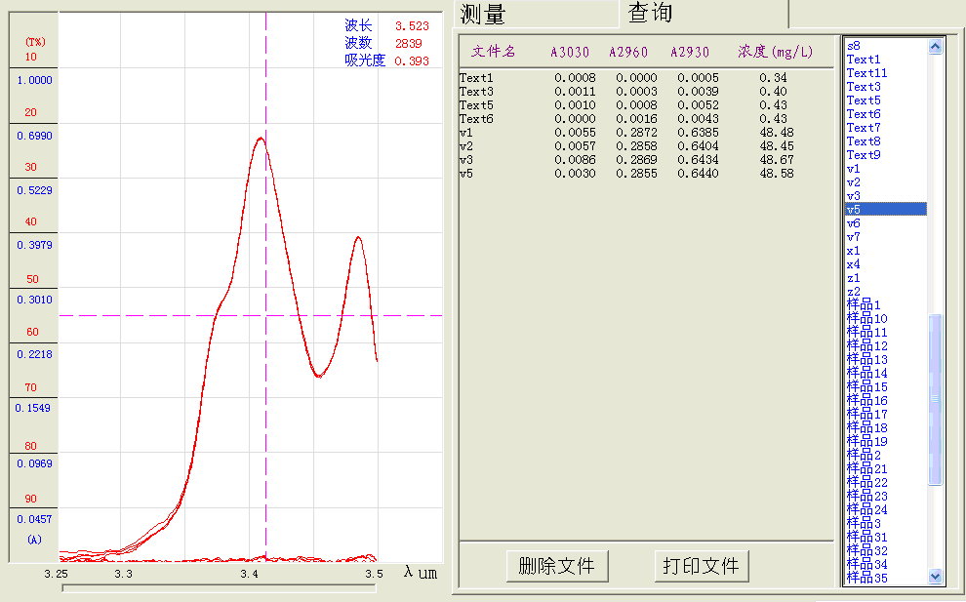
用鼠标点击文件名，查看谱图及参数
图8 查询
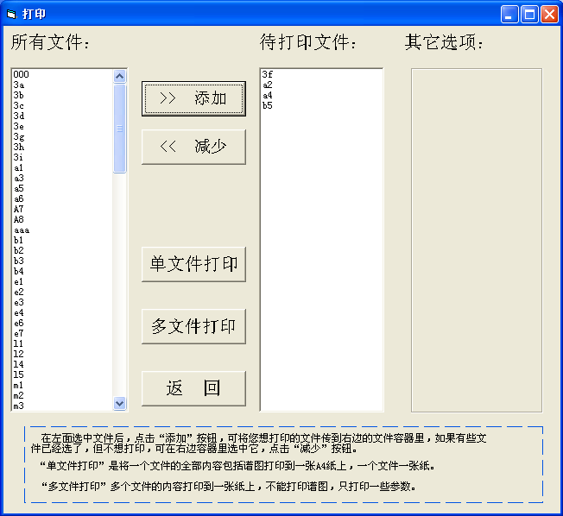
图9 文件打印
文件打印：
如图9，左边框内为所有测油文件，在左面选中文件后，点击“添加”按钮，可将您想打印的文件传到右边的文件容器里，如果有些文件已经选了，但不想打印，可在右边文件容器里选中它，点击“减少”按钮。
“单文件打印”是将一个文件的全部内容，包括谱图打印到一张A4纸上，一个文件一张纸。“多文件打印”多个文件的内容打印到一张纸上，不能打印谱图，只打印文件名，吸光度，浓度参数。“其它选项”是为客户特殊定制而准备的，用户可提出打印格式，由我们的工程师为您特殊定制。
文件删除：
在查询界面下，点击“删除文件”按钮，进入文件管理界面，所有保存过的测油文件都显示在左边的文件容器内，点击待删除的文件，然后点击“删除按钮”，即可删除该文件。按住Ctrl键，用鼠标点击文件名，可一次选中多个文件。选中文件后点按“删除”按钮，将永久删除文件，不可恢复，请谨慎！其中名为“000”的文件为零点文件，不会被删除。
6.12计算回归方程
配制一系列标准样品，标样数目应在4至5个以上，比如：0Mg/L， 4mg/L，8mg/L，16mg/L，32mg/L分别测量其浓度，将标准浓度输入到 左边C0处如（图7），将实测浓度输入到右边Cx处，顺序是由小到大，最多可输入6个样品，如果不够6个，则后面的空着。左右的C0和Cx要一一对应。输入完毕后，点按“计算”按钮，则可求出回归方程Y=ax+b，及线性相关系数γ，一般要求γ＞0.999，若达不到应重新测量，若要保存该曲线，则点按保存按钮并输入文件名即可。
为了输入Cx方便，每一个Cx框右边有一个“open”按钮，点击它可打开已保存过的文件，点击文件名和“确定”按钮，则该文件的浓度值就会自动输入到对应的框内。
为了使测量低浓度样品和测量高浓度样品时都具有良好线性，最好在低浓度和高浓度各做一条标准曲线，测样品时，先试测其浓度，然后按浓度高低，选用不同校准曲线。
只有文件bzqx为当前使用的标准曲线，如果想换用其他曲线，比如：“曲线1” 需先用鼠标点按“曲线1”，然后点击使用该曲线，则“曲线1”的内容替换bzqx的内容，当前使用的曲线文件仍然是bzqx 但其内容变了。
如果想保存某条曲线，可先点按该曲线，然后点击“存入备份文
件”，输入文件名，如“曲线2” ，点击保存即可。
如果要删除标准曲线文件，只需点击文件名后再点击“删除文件”按钮即可。
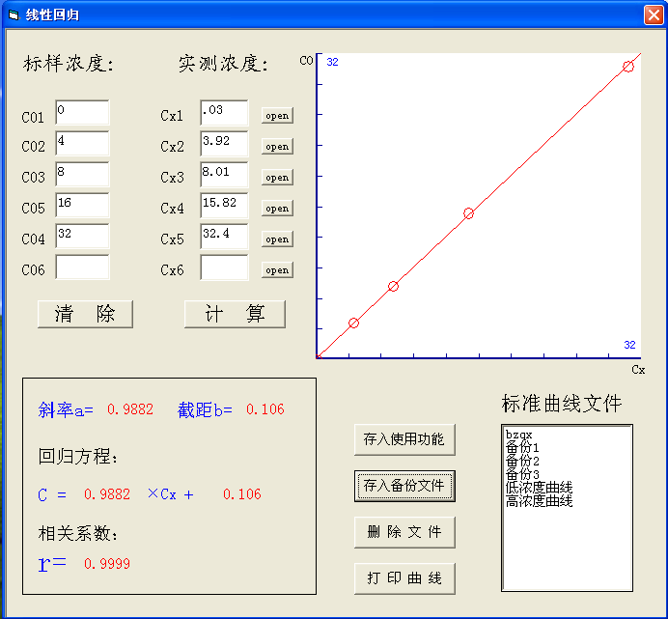
点此打开标样文件
输入
标准浓度

图10 计算回归方程
6.13四氯化碳纯度检验
以空气作空白，空白四氯化碳作样品进行波谱扫描，将得到该CCL4相对于空气的吸收谱图。如图 11，观察谱图在3.4um处是否有吸收峰，峰越高，说明CCL₄越差。
CCL₄提纯以活性炭吸附较方便,但有些质量较差的CCL₄用活性炭吸附之后也不能用，市售的活性炭仍然存在一定的有机杂质，需在250⁰C高温加热2小时，冷却后装入吸附柱即可使用，未经高温处理的活性炭不能用，否则会反过来污染四氯化碳。
以我们的经验，天津化学试剂二厂生产的水质分析专用四氯化碳最好，可以不用处理直接使用，另北京化学试剂厂产的CCL₄经活性炭吸附后可直接使用。
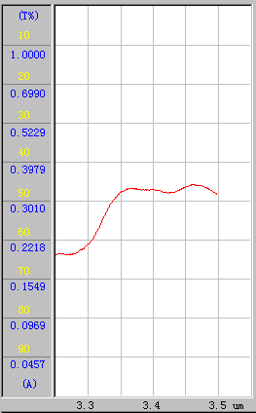
图 11
3.413um处有一较小的吸收峰，说明该CCl4含杂质较少可以使用

- 标准曲线制作实例
7.1 取5mL 1000mg/L的油标样，倒入50mL的容量瓶中，用CCL4定容，得到浓度为100mg/L的中间液，然后分别量取中间液2mL、4mL、8mL、10 mL、16 mL分别倒入50mL的容量瓶中，定容后得到浓度分别为4 mg/L、8 mg/L、16 mg/L、20mg/L、32mg/L的标样，静置待测。
7.2 调零
将空白比色皿和样品比色皿都倒入CCl4，先放入空白，选中“测零”选项，文件名自动设为000，点按“测量空白”按钮，测完空白后，放入装有样品的比色皿，点按“测量样品”按钮，测完零点后点按“保存”按钮，以后测样品时，都要减去此零点值。
7.3 测量标样
点按“测标”选项将4mg/L的标样倒入样品比色皿，先测空白，后测样品，测完样品后，在文件名一栏处输入文件名后保存,为了避免电源或温度等外界因素的影响，每次测样品之前可先扫描一遍空白，这样可减小外界因素影响提高重复性。
按以上方法分别测量8mg/L，16mg/L，20mg/L，32mg/L标样，并保存。
7.4 计算回归方程
将0，4，8，16，20，32分别输入左边C0处，将测得的浓度一 一对应地输入到CX，点按计算按钮，得到回归方程和相关系数γ，如果γ＞0.999则可用，否则需重测，最后点按保存为使用文件，以后测样就使用这个方程修正测量结果。

- 水样测试实例
1、实验仪器
（1）红外分光测油仪，4cm带盖石英比色皿。
（2）分液漏斗：1000ml，活塞上不得使用油性润滑剂。
（3）容量瓶：50ml 5只。
（4）玻璃砂芯漏斗：40ml。
（5）采样瓶：500mL玻璃瓶。
（6） 内径10mm、长约200mm的玻璃层析柱
（7） 100ml烧杯2只
2、 实验试剂
（1）四氯化碳（CCl4）：环保水质分析专用
（2）硅酸镁（Magnesium Silicate）：60～100目。取硅酸镁于瓷蒸发皿中，置高温炉内500℃加热2h，在炉内冷至约200℃后，移入干燥器中冷至室温，于磨口玻璃瓶中保存。使用时，称取适量的干燥硅酸镁于磨口玻璃瓶中，根据干燥硅酸镁的重量，按6%（m/m）的比例加适量的蒸馏水，密塞并充分振荡数分钟，放置约12h后使用。
（3）吸附柱：内径10mm、长约200mm的玻璃层析柱。出口处填塞少量用萃取溶剂浸泡并晾干后的玻璃棉，将处理好的硅酸镁缓缓倒入玻璃层析柱中，边倒边轻轻敲打，填充高度为80mm。
（4）无水硫酸钠（Na₂SO₄）：在高温炉内300℃加热2h，冷却后装入磨口玻璃瓶中，干燥器内保存。
（5）氯化纳（NaCl）。
（6）盐酸（HCl）：ρ=1.18g/ml。
（7）盐酸溶液：1+5。
（8）氢氧化钠（NaOH）溶液：50g/L。
（9）硫酸铝[（Al₂（SO₄）₃·18H₂O]溶液：130g/L。
3、采样和样品保存
（1）采样：油类物质要单独采样，不允许在试验室内再分样。采样时，应连同表层水一并采集，并在样品瓶上作一标记，用以确定样品体积。当只测定水中乳化状态和溶解性油类物质时，应避开漂浮在水体表面的油膜层，在水下20～50cm处取样。当需要报告一段时间内油类物质的平均浓度时，应在规定的时间间隔分别采样而后分别测定。
（2）样品保存：样品如不能再24h内测定，采样后应加盐酸酸化至pH≤2，并在2～5℃下冷藏保存。
4、萃取
①直接萃取
将一定体积的水样全部倒入分液漏斗中，加盐酸酸化至pH≤2，用50ml四氯化碳洗涤采样瓶后移入分液漏斗中，加约20g氯化钠，充分振荡2min，并经常开启活塞排气。静置分层后，将萃取液经已放置约10mm厚度无水硫酸钠的玻璃砂芯漏斗流入容量瓶内。加四氯化碳稀释至标线定容，并摇匀。
将萃取液分成两份，一份直接用于测定总萃取物，另一份经硅酸镁吸附后，用于测定石油类。
②絮凝富集萃取
水样中的石油类和动植物油含量较低时，采用絮凝富集萃取法。
往一定体积的水样中加25ml硫酸铝溶液并搅匀，然后边搅拌边逐滴加入25ml氢氧化钠溶液，待形成絮状沉淀后沉降30min，虹吸法弃去上层清液，加适量的盐酸溶液溶解沉淀，然后按直接萃取步骤进行。
5、吸附
取适量的萃取液通过硅酸镁吸附柱，弃去前约5ml的滤出液，余下部分接入玻璃瓶用于测定石油类。如萃取液需要稀释，应在吸附前进行。
注：经硅酸镁吸附剂处理后，由极性分子构成的动植物油被吸附，而非极性的石油类不被吸附。某些非动植物油的极性物质（如含有-C-O、-O基团的极性化学品等）同时也被吸附。当水样中明显含有此类物质时，可在测试报告中加以说明。
6、测定
①设定萃取比
②样品测定
将四氯化碳倒入参比比色皿，点击扫描参比，待测量完成，将样品倒入样品比色皿，点击扫描样品，得到样品浓度值（总萃取物）。倒掉此溶液，清晰后倒入经硅酸镁吸附后滤出液，点击测量样品，得到石油类的含量。总萃取物和石油类的含量之差为动植物油的含量。
九、仪器使用时应注意事项
9.1 仪器应预热30分钟后再进行测量。
9.2 测油仪所用CCl₄应为分析纯以上并经活性炭过滤提纯或蒸馏提纯，经仪器验证合格后方可使用，验证方法可参考本说明书相关部分。
9.3 操作仪器的时候应带实验用手套，打开通风设施，保持空气流通，防止四氯化碳挥发对人体造成损害，。
9.4 照明的光学器件应避免人手触摸，尽量避免灰尘的沾污。若光学镜面沾有手印或灰尘，可以在技术人员指导下用无水酒精或丙酮冲洗镜面，对于光栅不能这样清洗，需专业人员才能维护。
9.5 测油文件保存在c:\oildata\dat\ 目录下，最好经常在其它盘上对 oildata文件夹备份。
9.6 如果操作过程中发现异常现象，可以关闭仪器主机电源和微机， 然后重新开机工作。
- 仪器保存及使用条件
10.1 仪器正常使用环境条件
10.1.1 环境温度：10℃～35℃
10.1.2 相对湿度不大于80%
10.1.3 仪器应安放在无腐蚀性气体，无强电磁干扰，通风良好，无尘的实验室中。
10.1.4 供电电源：(220±22)V AC 50Hz
10.1.5 电源不稳的地区应配备稳压电源。
10.1.6 电源应接地良好。
10.2 运输及存储：
10.2.1 产品在原包装条件下，保存温度为5~35℃相对湿度不超过80%。
10.2.2 仪器在运输时，应避免强烈振动、碰撞。

附录1
红外测油仪装箱单
序号 | 名 称 | 单位 | 数量 | 备注
1 | 测油仪主机 | 台 | 1
2 | 4cm比色皿 | 只 | 2 | 1盒
3 | 主机电源线 | 根 | 1
4 | RS232数据通信线 | 根 | 1
5 | 程序安装光盘 | 张 | 1
6 | 说明书 | 份 | 1
7 | 合格证 | 份 | 1
承蒙您惠购我公司产品，深表谢意！
在使用仪器前请详细阅读本手册，从中您可以获得有关安全、仪器性能、使用方法以及维护等方面的信息，这会有助于您更好的使用仪器。
有时，我们为了提高部件及整机的性能和可靠性，对仪器的硬件或软件会作一些改动，这有可能与本手册中的内容有不一致的地方，请您能够谅解。
如果在使用中发现任何错误或者您有什么问题，敬请拨打我们的技术服务电话:；
公司：北京恒奥德仪器仪表有限公司
电话：010-51658042
网址：www.51658042.com

